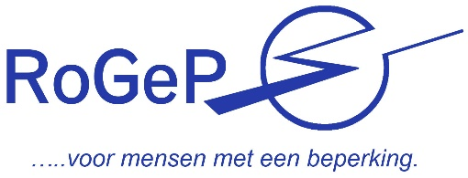
Roosendaal, 15 september 2021

Aan:
Besturen van politieke partijen en belangstellende.

Betreft: uw verkiezingsprogramma t.b.v. de gemeenteraadsverkiezingen van 2022.

Geachte heer/mevrouw,

Sinds 01 januari 2017 zijn de rechten op een inclusieve samenleving van mensen met een beperking vastgelegd en geborgd in het “VN-verdrag voor de Rechten van Personen met een Handicap”.
Hieruit voortvloeiend hebben gemeentebesturen de wettelijke verplichting opgelegd gekregen om zorg te dragen voor beleid en activiteiten teneinde die inclusieve samenleving ook daadwerkelijk te bewerkstelligen.
Zoals aangegeven zijn de randvoorwaarden sinds genoemde datum duidelijk verschoven in een positieve richting naar onze doelgroep en RoGeP is dan ook verheugd te constateren dat de beleidsontwikkeling binnen de Roosendaalse raad en het college voor een belangrijk deel is vastgelegd in een aangenomen motie van 30 november 2017 (indiener Jac Wezenbeek, VVD) en de positieve reactie hierop van wethouder Koenraad op 12 februari 2021.
Wij verzoeken u daarom vriendelijk, doch dringend om binnen uw verkiezingsprogramma voor de aanstaande gemeenteraadsverkiezingen prominent aandacht te vragen voor deze problematiek. Uiteraard kunnen en willen wij met u meedenken over de details inzake vorm en inhoud van de door u op te nemen programmaparagraaf. Een uitnodiging daartoe zien wij belangstellend tegemoet.

Vooralsnog vertrouwen wij erop u voldoende geïnformeerd te hebben en zijn wij in afwachting van uw gewaardeerde reactie.

Met vriendelijke groet,

Jan Lanooy
Voorzitter RoGeP.

